**LAPORAN**

**TUGAS KELOMPOK INTERAKSI MANUSIA & KOMPUTER**

Disusun Oleh :

**Mubarik Ahmad (1406075)**

**Firman Firmansyah (1406058)**



**Teknik Informatika A**

SEKOLAH TINGGI TEKNOLOGI GARUT

Jl. Mayor Syamsu No.1 Telp.(0262)232773-FAX.(0262)232332

Tarogong Kidul Garut

44151

**BAB I**

**LATAR BELAKANG**

1. **PERMASALAHAN**

Pada Era sekarang ini kebayakan interface dari sebuah aplikasi memiliki design yang bagus hal itu bertujuan untuk menarik para penggunanya. tetapi tidak jarang untuk mempercantik tampilan tidak banyak hasil kostumisasi tersebut membuat para customer kebingungan untuk menggunakan aplikasi tersebut. Selain itu akibat customisasi tampilan yang sedemikian rupa para perancang tersebut lupa akan flexsibilitas dari aplikasi tersebut, alhasil perpaduan antara layout, font, warna, tataletak dan desain kurang menarik.

1. **SOULSI YANG DI TAWARKAN**

Melihat dari permasalahan yang timbul pada bagian latar belakang maka kami membuat tampilan yang simple dan mudah untuk di gunakan oleh para costumer. Selain itu saya merancang tampilan yang responsive, maksud responsive tersebut tampilan aplikasi akan tetap bagus di lihat walaupun di buka dengan media manapun, hal ini di tujukan agar para pengguna bisa tetap melihat aplikasi dimanapun dia berada meski menggunakan desktop.

**BAB II**

**ANALISA**

1. **USABILITY**

Berdasarkan hasil pengamatan kami terhadap salah satu aplikasi, kemampuan seseorang dalam mendapatkan informasi yang di butuhkan akan membutuhkan waktu yang relatif lama karena terlalu banyak tombol atau navigasi yang terlalu banyak. Hal ini membuat pengguna agak kesulitan dalam menemukan apa yang di ingin kan nya. Berdasarkan hasil pengamatan dari aplikasi lain dalam rancangan ini kami hanya memberikan sedikit tombol yang akan di gunakan di maksudkan agar mempermudah dan dan mempercepat menguasai aplikasi dan juga tidak membuat bingung para penggunanya.

1. **USER EXPERIENCE**

Rancangan aplikasi tentang Obat ini kami menambahkan efek navigasi yang bisa menggunakan touchscreen jika digunakan di smartphone dan scroll atau kursor jika membuka aplikasi pada desktop. Hal ini di maksudkan supaya pengguna bisa membuka aplikasi tidak ahnya pada satu media saja.

1. **NAVIGASI**

Dalam rancangan aplikasi kali ini saya membuat 4 tombol yang ada pada tampilan home, hal ini di maksudkan untuk mempermudah dan apa yang pengguna inginkan pada aplikasi obat ini. Tiga menu itu adalah, resep obat, search diagnosa, kelompok penyakit dan back. Hal ini di maksudkan agar pengguna hanya mengunakan tombol yang sudah ada saja.

1. **FONT**

Untuk font sendiri terdapat menggunakan 2 jenis font yaitu Vijaya, Verdana. Untuk font Vijaya di pilih untuk style dari nama aplikasi, dan Verdana untuk keterangan atau isi dari informasi. karena perkembangan typographi di jaman sekarang memiliki jenis bentuk yang sama hal ini agar aplikasi terlihat mengikuti perkembangan jaman yang bagus untuk reputasi.

**E. WARNA**

Dominasi warna yang kental pada aplikasi ini adalah biru muda , saya menggunakan kombinasi 2 warna karena jika sebuah website terlalu banyak menggunakan warna akan menimbulkan tampilan yang tidak bagus. Pemilihan warna hitam sendiri dimaksudkan karena warna hitam memilik kesan glamour, elit, berkelas. Hal ini di tujukan untuk memikat para kalangan atas yang ingin kesan mewah, glamour. Untuk pemilihan backgorud sendiri tidak lah warna putih melainkan warna abu abu dan biru dikarenakan warna abu abu memiliki respon yang bagus untuk mata dan memfokus kan mata ketujuan yang ingin di baca, dari pada memilih warna putih terang.

**F. LOGO**

Terdapat 1 logo atau icon pada aplikasi yaitu Huruf H berwarna hitam hal ini di pilih agar orang tau dengan mudah bahwa aplikasi ini adalah Homeopathy dan warna hitan sendiri di pilih untuk memberi kesan elit, mewah dan glamour.

**G. TOOLS YANG DIGUNAKAN**

Dalam pembuatan aplikasi ini saya menggunakan tools bantuan photoshop dan

notepad++. Photoshop di gunakan untuk melakukan aktivitas yang berhubungan dengan tampak

visual dan juga berguna untuk melakukan perancangan singkat website tersebut. Kemudian

notepad++ di gunakan untuk mengubah rancangan dalam bentuk gambar yang di buat di

photoshop tersebut kedalam koding aplikasi agar bisa di baca di media perangkat elektronik lainya.

**BAB III**

**DESAIN**



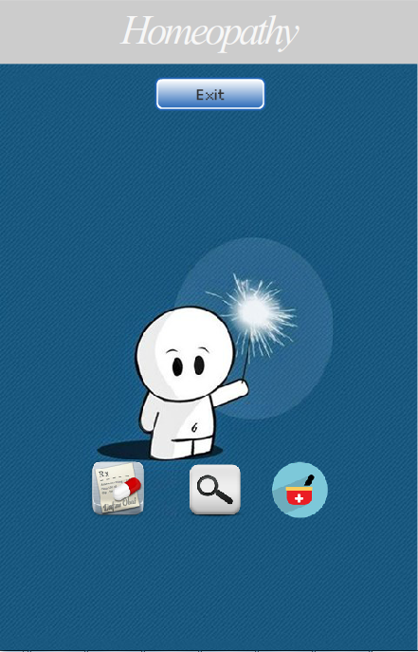 **Opening**

**Home**

**SKETSA**

Pada dasarnya sketsa diatas merupakan desain utama dari seluruh tampilan yang ada

Cuma saja pada bagian content akan berubah berubah sesuai isi content yang ada pada halaman

tertentu. Bentuk struktur yang di buat hanya satu kolom saja di maksudkan agar saat di buka

melalui media perangkat lain tampilan nya tetap utuh dan tidak rusak.

**Content**

Tentang informasi mulai dari keluhan, resep obat, dan informasi lainnya